 Дружба
Дру́жба — бескорыстные взаимоотношения между людьми, основанные на доверии, взаимных симпатиях, общих интересах и увлечениях.
Для развития дружбы могут быть необходимы:
- взаимная симпатия (приятность взаимного общения)
- взаимопонимание
- открытость (не скажут «это не твоё дело»)
- откровенность, искренность и бескорыстие
- доверительность
- активная взаимопомощь
- общность интересов и увлечений
- ценностно-ориентационное единство
Дружба — личностные отношения между людьми, обусловленные духовной близостью, общностью интересов. В силу того, что в дружбе очень большую роль играют эмоциональные переживания, ее формирование и развитие зависит от частоты контактов, принадлежности к одной группе, совместной деятельности. Для взрослого человека основания для дружбы имеют более дифференцированный характер, так как дружеские чувства могут быть локализованы в любовных,
семейных или
родительских отношениях.

Фразы о дружбе и друзьях

Несчастные не имеют друзей.
Драйден
Время укрепляет дружбу, но ослабляет любовь.
Лабрюйер

Не доверять друзьям позорнее, чем быть ими обманутыми.
Ларошфуко



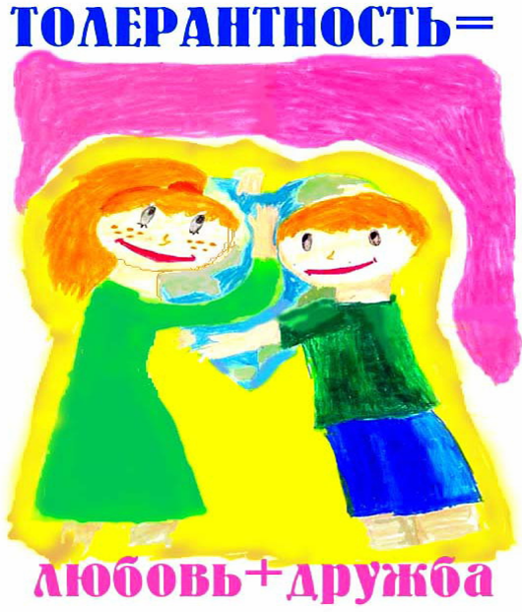
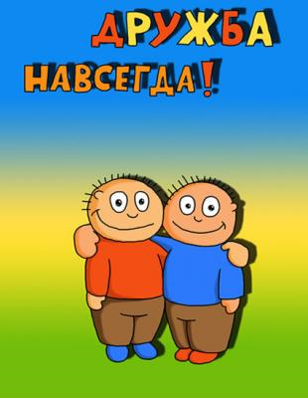 В дружбе все по-другому.

Дружба основывается на постоянных встречах, с теми, кому мы доверяем,с кем у нас общие интересы.
Уважай друзей любимого человека.
Поссорившись – сделай шаг навстречу тому, кого любишь. Не манипулируй, тем, кого уважаешь и любишь.
Не скандаль и не устраивай истерики без повода. Ведь опоздание подруги не вызывает у тебя таких эмоций как опоздание любимого человека.

Любовь

Любовь - что это такое? Любое ли чувство к человеку противоположного пола является любовью?
Тоска по человеку, сексуальное влечение, светлые мечты, желание человеку добра - всё ли это любовь? А может, любовь - это что-то большее чем чувство? Как узнать, что это любовь?
Любовь — психологическое состояние, чувство. Связано с высшей нервной деятельностью живого организма.
Основными причинами взаимной влюблённости выступают обоюдная симпатия и физическая привлекательность.
Родственники, друзья и коллеги являются и очень важной частью нашей жизни. И к выбору подарка для них стоит отнестись со всей серьезностью – выбирать с умом, дарить – с душой.
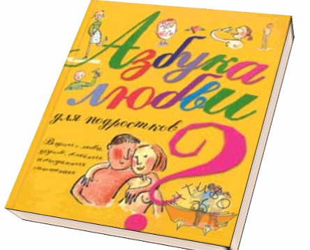

мама - Это главный человек в жизни каждого.
Мама - лучшая подруга?
Не правда ли, приятно, когда мы говорим знакомым:
«Мы с мамой – лучшие друзья!»
Припомните, отношения между взрослыми людьми, построенные по схожему образцу (например, профессор и студент, наставник и ученик, лидер и последователь), обычно образно описывают как: «мой духовный отец», «мои студенты – мои дети», Ведь в дружбе мы ценим доверие и уважение, готовность прийти на помощь в трудную минуту, честность и прямоту.. «Обычные» друзья во всем принципиально равноправны, независимы и самостоятельны; они соблюдают баланс сил: поток услуг, благодарности, тепла и поддержки всегда одинаков в ту и в другую сторону.

Держите себя в руках
С близкими друзьями мы иногда можем:
- делиться сокровенными переживаниями
- плакаться в жилетку, зная (или хотя бы надеясь), что друг выдержит наш поток эмоций, все примет, выслушает, честно и деликатно выскажет свое мнение .

Быть любимым – это больше, чем быть богатым, потому что быть любимым означает быть счастливым.
Самый прекрасный подарок, сделанный людям после мудрости, - это дружба.

* Искренность отношений, правда в общении - вот дружба.
* Без истинной дружбы жизнь - ничто.
* Без дружбы никакое общение между людьми не имеет ценности.
Дружба, как и любовь, предполагает симпатию и поддержку и так же
часто ставит перед выбором.
* Кто себе друзей не ищет - самому себе он враг.
* Любовь - это единственная сила, способная превратить любого врага
в друга
* Никакие житейские блага не будут нам приятны, если мы пользуемся
ими одни, не деля их с друзьями.
Любовь - это не просто страсть, вспыхивающая между двумя людьми.
Влюбленность бесконечно далека от подлинной любви.
Любовь - это, скорее, форма существования: не столько влечение,
сколько самоотдача, отношение не столько к одному человеку,
сколько к миру в целом.
* Ничто не может так вдохновлять людей и помогать им, как дружба.
* В истинной дружбе таится прелесть, непостижимая для заурядных
людей.
* Любовь даёт лишь себя и берёт лишь от себя.
Любовь ничем не владеет и не хочет, чтобы кто-нибудь владел ею.
* Любовь — это действие. * Любовь начинается с личности. Когда мы ждем чьей-то любви, чтобы
затем стать одним целым, это говорит о том, что мы недостаточно
любим самих себя.
* Истинной дружбой могут быть связаны только те люди, которые
умеют прощать друг другу мелкие недостатки.
* Лучше отказаться от острого словца, чем от друга.
* Доверие - первое условие дружбы. * Друг - это прежде всего тот, кто не берется судить.
* Друг - это человек, с которым я могу быть искренним.
* Друг - это человек, который знает о вас все
* Именно дружба является одной из сфер воспитания любви
к человеку.

Дружба кончается там, где начинается
недоверие.
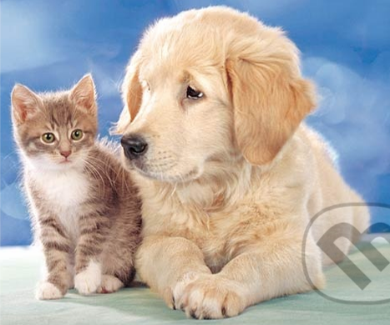
Вопрос:
1. Кто главный человек в жизни каждого человека?

